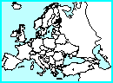 | GÉOGRAPHIE - Vue satellite (02)

